
Campos Juliette
Turpin Antoine
Andro Loan
Jannin Brewen

Compte rendu Electronique ZG2

Ce projet est dédié à l'acquisition de données « Capteur Lidar – Carte Arduino ». Les objectifs sont : Conception d'un système permettant la mesure de la position du piston de l'amortisseur. Le système aborde les fonctions de l'électronique numérique : comptage, base de temps, déclenchement, arrêt du compteur, échantillonnage et convertisseur analogique/numérique. De ce fait voici le fonctionnement général de notre câblage :
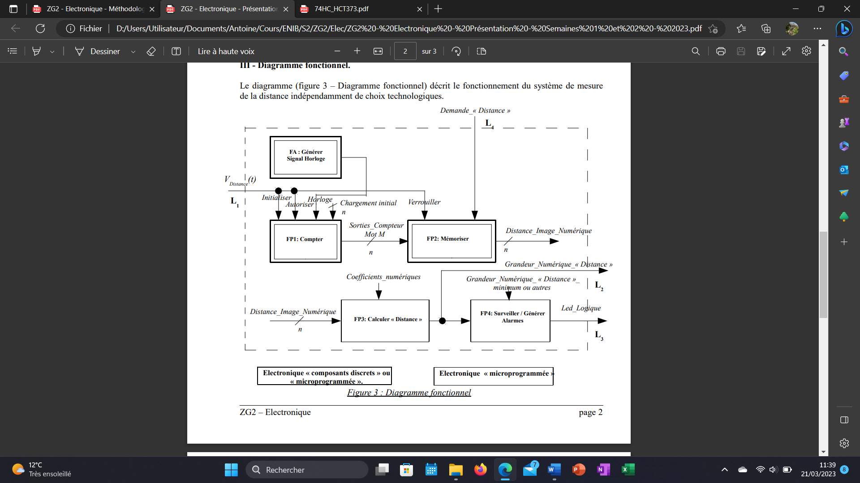

Sommaire :

I / capteur LiDAR et signal temps horloge
II / Compteur
III / Mémorisation
IV / Annexes

I / Capteur LiDAR et temps horloge

Le capteur LiDAR est un capteur de distance qui, une fois connecté renvoie un signal de sortie de forme rectangulaire en fonction de la distance perçu. Ce capteur est représenté ci-dessous avec ses connexions (Vin à 3.3V)
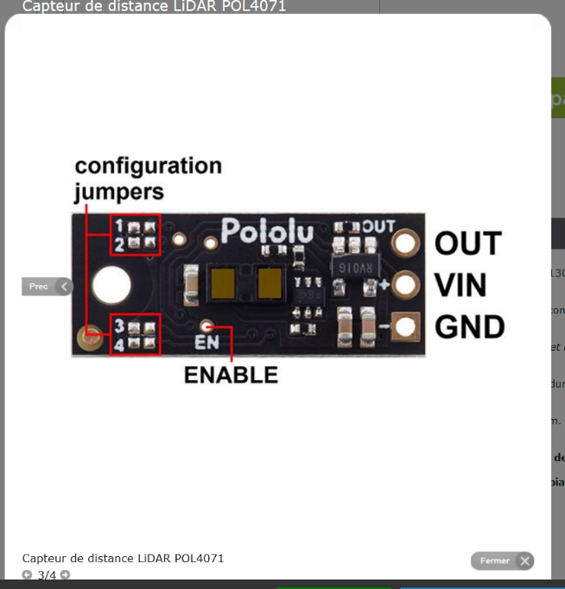
Suite à cela nous avons le générateur de temps horloge, qui nous permet de générer un signal rectangulaire de fréquence 1KHz et de rapport cyclique fixe. Ce composant est alimenté par VCC=5V et est câblé comme ceci :
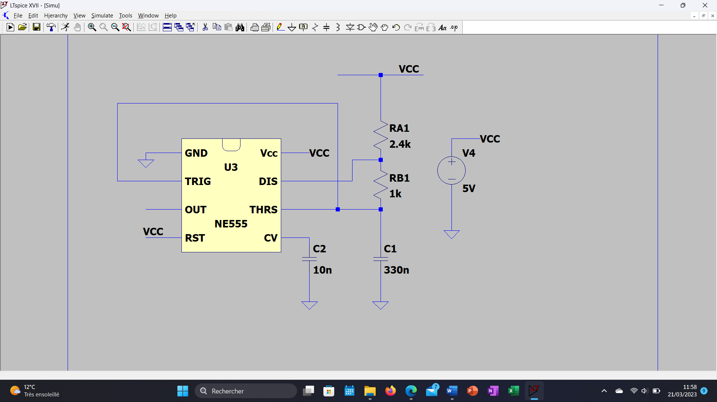
Pour ce qui est du montage avec le condensateur et les résistances, celui-ci nous sert à établir une fréquence de sortie, déterminé précédemment par :
$$f = 1 T = \frac{ 1.44}{RA*2RB*C}$$

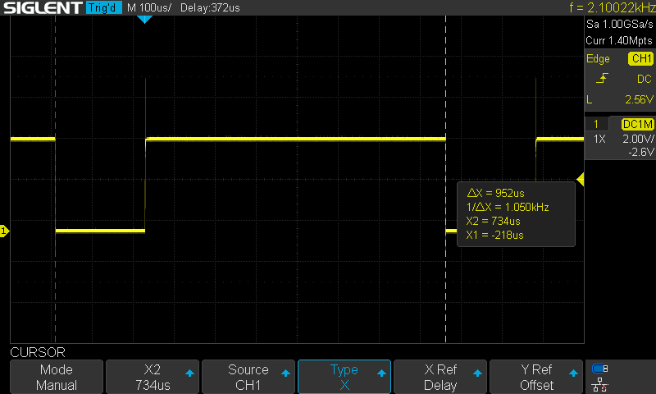
Or nous voulions une fréquence f fixée à 1KHz, alors nous avons fixé un condensateur en fonction de ceux disponible, puis nous avons choisi arbitrairement une résistance pour pouvoir déterminer la seconde. Tout ceci nous à donc permis de déterminer C1=330nF, RB=1KΩ et RA=2.4KΩ. Suite à ça il ne reste plus qu’à récupérer la sortie pour obtenir ceci. On peut y observer Vout avec une période de 952µs, correspondant aux 5% de marge d’erreur autorisé.
II / Compteur

III / Mémorisation
Le composant 74HCT373 est utilisé pour réaliser la fonction de mémorisation.
On n’utilise seulement 4 entrées sur 8, donc de même pour les sorties. Il est alimenté en 5V. La commande OE\ est connectée à la masse.
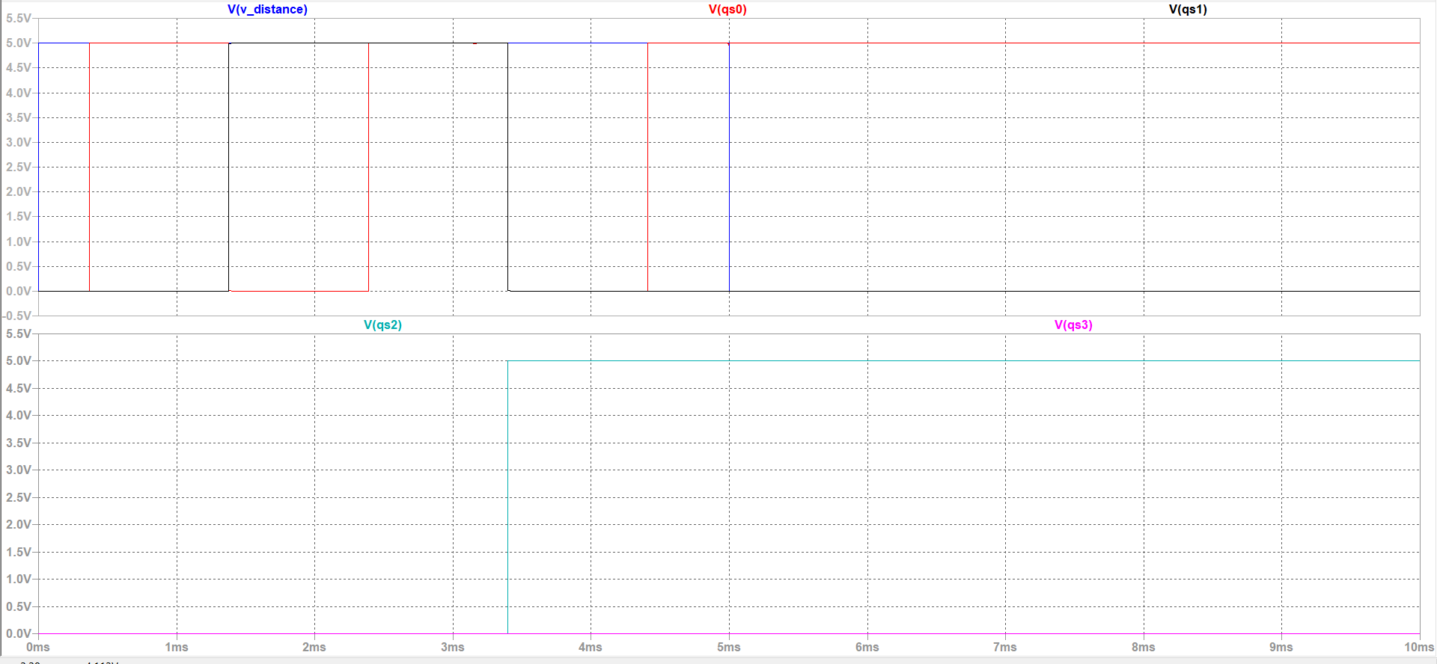
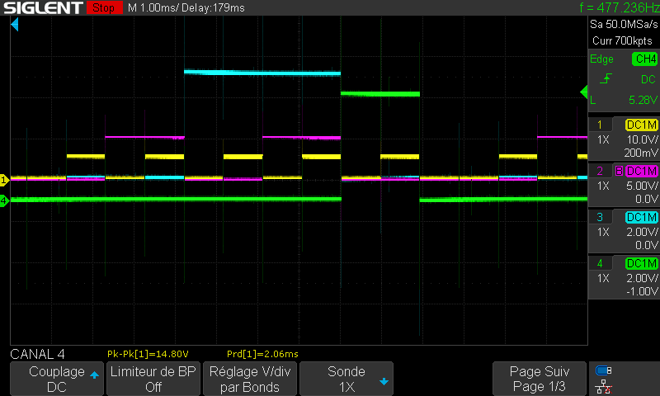
Le capteur génère un signal carré. On obtient alors une mesure quand la tension du capteur est à un niveau haut. Le HCT373 recopie donc l’état des entrées en sortie. Dans le cas où la tension de sortie du capteur vaut 0V, le HCT373 affiche le dernier état des sorties du compteur.
Le capteur passe à un niveau bas à 5 ms sur LTspice. On remarque qu’à partir de cette période, le signal de sortie de QS0, QS1, QS2 et QS3 se fige. En effet, la commande LE étant à 0, le composant conserve le dernier état de sortie du compteur, et cela jusqu’à ce qu’il repasse à un niveau haut. Ce temps de mémorisation est fonction de la distance séparant le capteur de l’objet. Plus l’objet sera proche du capteur, plus le temps de mémorisation sera court.

